仙台市立北六番丁小学校
４学年だより
第 １０号
令和５年１０月６日
Scrum

１学期 よくがんばりました！
今日で１学期が終了します。進級してから半年間，学習に粘り強く取り組んだり，休み時間に友達と元気に遊んだり，毎日生き生きと活動し，一人一人が心も体も大きく成長した１学期でした。
明日から，秋休みに入ります。５日間の連休になりますので，健康と安全に十分留意して，有意義な休みにしてほしいと思います。
保護者の皆様の温かい御支援・御協力，本当にありがとうございました。２学期もどうぞよろしくお願いいたします。
第２学期始業式
１０月１２日（木） ５時間授業 給食あり
〈持ち物〉
・上靴 ・体育着 ・リコーダー ・給食着（当番児童のみ） ・宿題 ・ＧＩＧＡ端末（Chromebook）
・時間割は，音読・夕読み・学習カードに書いたとおりに持たせてください。
※通信票は，回収いたしません。御家庭での保管となります。「家庭からのれんらく」欄と押印欄もありません。
※秋休みの課題 いつもの宿題（漢字，算数）に加えてすずめ踊りの練習

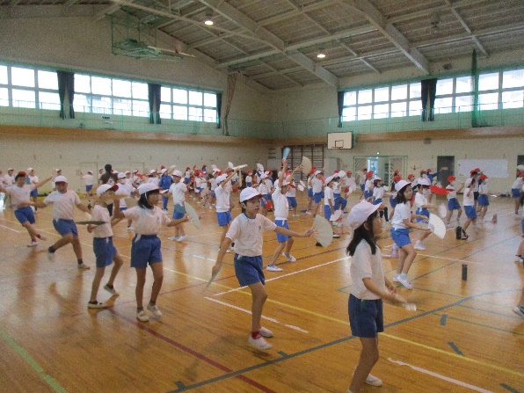
運動会にむけてお知らせ
昨年度のように，学年部ごとに短距離走と表現（３・４年は北六すずめ踊り）と競技（５色綱引き）を行います。運動会に向けて体育の時間に一生懸命練習に取り組んでいます。４年生は，３年生に踊りを教えながら練習し，昨年度より更に上達しています。

集金についてお詫び
８月２９日の業者集金について金額に誤りがありました。ノート４冊で５６０円のところ，６４０円として集金したため，８０円多く集めておりました。業者と相談した結果，返金処理ではなく，次回１２月の集金額から８０円差し引いた金額を集金することといたしました。今後も，誤りのないように確認して進めていきます。御理解の程，よろしくお願いいたします。

彫刻刀についてお願い
彫刻刀は，年明けに１月から図画工作「ほると出てくるふしぎな花」で使用します。先日，授業参観日に見本を展示し，申込袋を配付いたしました。学校を通して購入なさる場合は，来週１３日までにお子さんに持たせてください。よろしくお願いいたします。購入後の記名もよろしくお願いいたします。

宿題（算数ドリル）用ノート購入のお願い
これまで算数ドリルの宿題は，学年で一律に購入した「計算ばっちりノート」に記入して取り組んできました。２学期からは，高学年に向けて算数ノートと同様のノート（１行１５マス，１ページ２２行）を活用していきます。秋休み中に，ノートを１冊購入していただきますようよろしくお願いいたします。

